MOTORSPORT RACING-TEAM FREIAMT E.V. IM ADAC

Clubhaus Am Bus 57, 79348 Freiamt, Tel. 07645/913660, Fax 07645/913661
www.msrt-freiamt.de, Info: nicole.reifert@msrt-freiamt.de Handy: 01629174352

MEDIENMITTEILUNG

Die Motorsportler des MSRT waren an einem Wochenende sehr aktiv und starten erfolgreich in die Saison 2022

Am 07. Und am 08. Mai 2022 stand der Kartsport in Freiamt im Vordergrund. Starter aus ganz Südbaden traten an. Gleichzeitig fand der Automobilslalom des AC Hotzenwald statt und Alexander Hin fuhr in der europäischen Bergmeisterschaft ganz vorne mit.

Freiamt (nr). Am Wochenende des 07. und 8. Mai veranstaltete das Motosport Racing Team Freiamt e.V. (MSRT Freiamt) gleich zwei Veranstaltungen im Kart-Sport. Die 9 PS starken Karts fuhren am Samstag und am Sonntag die 6,5 PS-Karts. Das Turnier der 9 PS-Karts ist im Großen und Ganzen positiv verlaufen. Nur ein Kart war defekt und musste kurzfristig und vor Ort repariert werden, damit es wieder mitgenutzt werden konnte. Hierdurch kam es zu einer Zeitverzögerung im Ablauf. Diese Veranstaltung fand als Doppelveranstaltung statt, so dass jeder Teilnehmer zweimal in die Wertung kam. Erstmalig gab es auch eine Klasse für die Jahrgänge ab 1981. Aktuell gibt es keine Fahrer des MSRT beim 9 PS Kart-Slalom. Anders war es dann am Sonntag: hier waren gleich 6 Fahrer am Start in 4 von 5 Klassen. Folgende Ergebnisse erfuhren unsere Fahrer: Lean Grenz (Emmendingen) Platz 1 in Klasse 2 (2012/2011); Niels Röttele (Seelbach) Platz 1 in Klasse 3 (2010/2009); Alexa Buderer (Freiamt) Platz 8 in Klasse 4 (2008/2007); Lars Bühler (Freiamt) Platz 1 und Emy Kuhn (Elzach) Platz 11 beider in der Klasse 5 (2006/2005/2004). Herzlichen Glückwunsch und weiterhin viel Erfolg bei den anstehenden Veranstaltungen! Das MSRT bedankt sich bei allen Helfern für den reibungslosen Ablauf.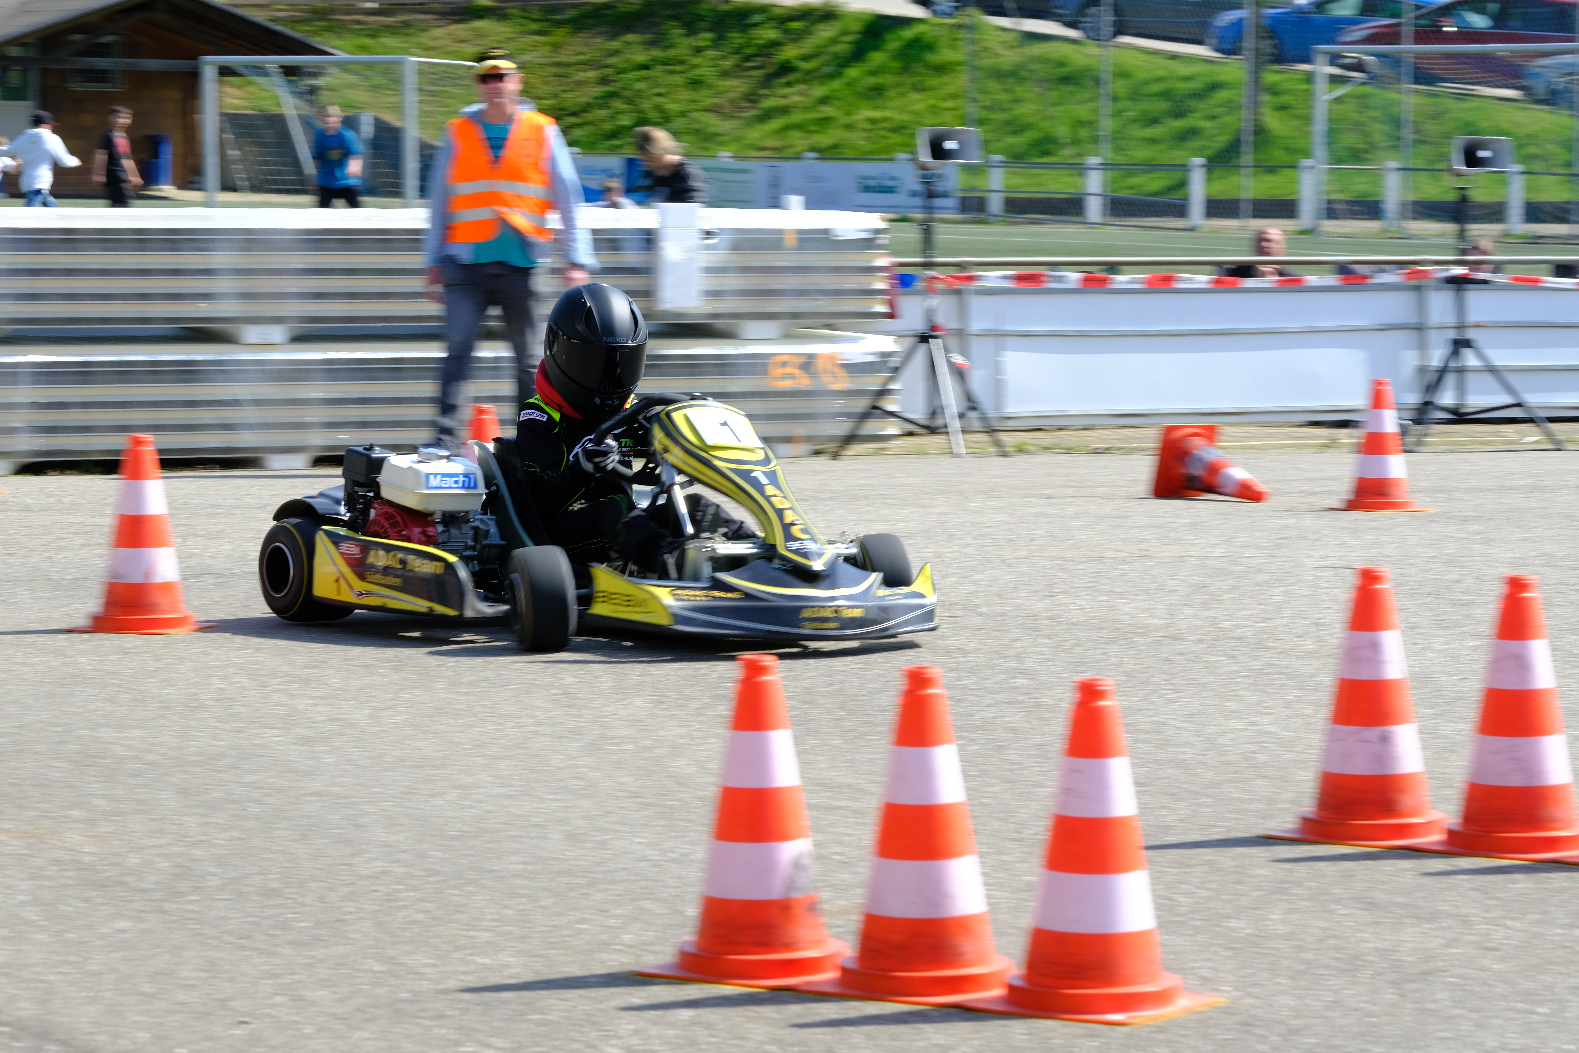

Die Slalomfahrer waren der Einladung des AC Hotzenwald gefolgt und gingen bei sehr geringer Teilnehmerzahl (18) mit 6 Fahrern in Herrischried auf Zeitenjagd. Bei Dieter Gerber (Freiamt) auf NSU RPM TT verhinderte eine geworfene Pylone die Wiederholung des Gesamtsieges aus dem Jahr 2019. Die weiteren MSRT Fahrer waren Achim Meier (Zell, BMW 318is), Frank Schlenker (Simonswald, BMW 320is), Daniel Streit (Rheinfelden, Porsche Cayman GT 4), Andrei Lakatos (Kenzingen, Ford Fiesta ST), Maik und Wolfgang Konrad (Schramberg, Opel Kadett C) und Joachim Hummel (Simonswald, VW Sirocco RR). Die Ergebnisse und Bilder von der Veranstaltung sind auf der Homepage www.ac-hotzenwald.de zu finden.

Ganz weit nach oben will dieses Jahr unser Bergrennfahrer Alexander Hin aus Elzach, der sowohl die deutsche als auch die europäische Bergmeisterschaft in Angriff nimmt.
Beim EBM-Lauf in Portugal an der Rampa da Falpera fuhr er ein spitzenmäßiges Rennen und wurde 3. im Gesamtklassement. Betreut wird er von keinem Geringeren wie vom amtierenden Europameister Christian Merli mit seinem Team.

Freiamt, 22.04.2022
ViSPG
Nicole Reifert

